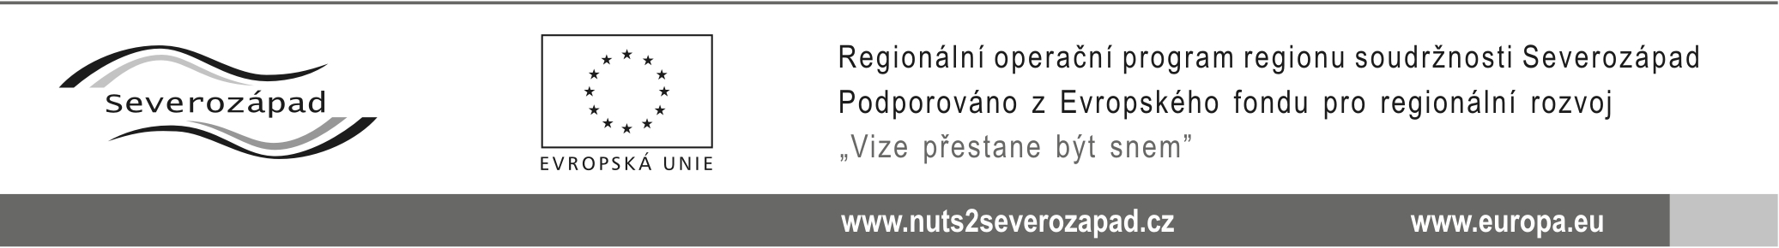

Seznam subdodavatelů,
s jejichž pomocí bude uchazeč plnit předmět zakázky „Revitalizace areálu Baník III.“, v souladu s ust. § 44 odst. 6 zákona č. 137/2006 Sb., o veřejných zakázkách,
ve znění pozdějších právních předpisů (dále jen „zákon“)

- *
Dodavatel č. 1
Obchodní firma nebo název
Právní forma:
Sídlo/ místo podnikání:
zastoupený:
IČO/DIČ:
Kontaktní osoba:
Telefon:
Email:
Část plnění veřejné zakázky (druh a rozsah stavebních prací, dodávek a činností), kterou hodlá uchazeč zadat subdodavateli:
Procentuální podíl na plnění veřejné zakázky a cenová specifikace v Kč, které hodlá uchazeč zadat subdodavateli:

V případech, kdy bude uchazeč využívat služeb subdodavatelů, musí být přílohou tohoto prohlášení písemná smlouva s příslušnými subdodavateli. Změny smlouvy se subdodavateli podléhají odsouhlasení zadavatelem.

Nebo

- *
Já (my), níže podepsaný(í), jako dodavatel ……………….. (doplní uchazeč), IČ: ……………….., (doplní uchazeč), čestně prohlašuji(eme), že celé plnění veřejné zakázky „Revitalizace areálu Baník I.“, bude realizováno bez subdodavatelů.

V…………………..dne……………..

……………….…………………………….
podpis, razítko
titul, jméno, příjmení

* Nehodící se vymažte.

